FAILOVER

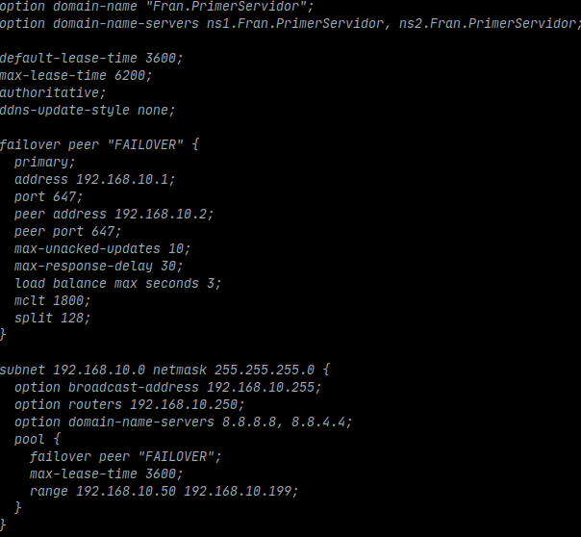
Vamos al primer servidor y configuramos para que este en el failover llamado “FAILOVER” indicando que es el primario (el que tiene prioridad para dar una IP por DHCP), con la IP 192.168.10.1 mediante el puerto 647 con el segundo servidor con IP 192.168.10.2 tambien por el puerto 647. Ambos deben estar en la misma red y tienen que dar el mismo rango. Indicamos que máximo se envian 10 mensajes, si no se contesta se deja un tiempo de 30s para dar la conexión por finalizada.

Configuraremos estos mismos parametros pero en el servidor 2 indicando que su failover es el servidor 1 y dando otro rango distinto.

En este caso el servidor 1 y 2 daran desde la IP 50 hasta la 199 .

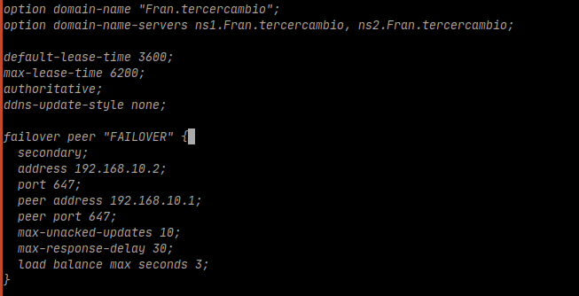

Reiniciamos los servidores y comprobamos que todo está en orden
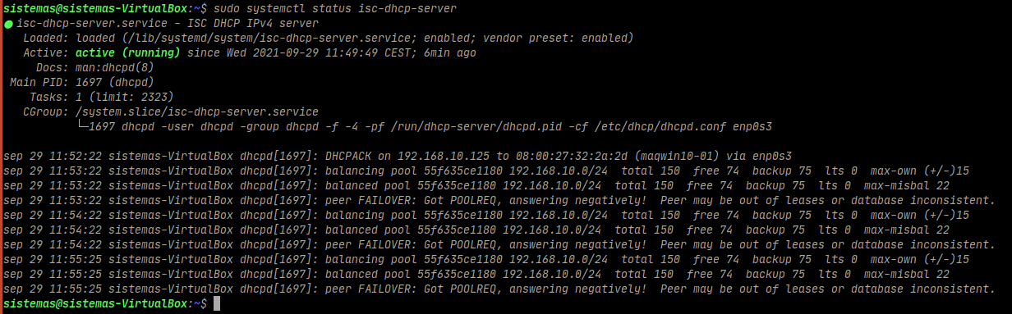
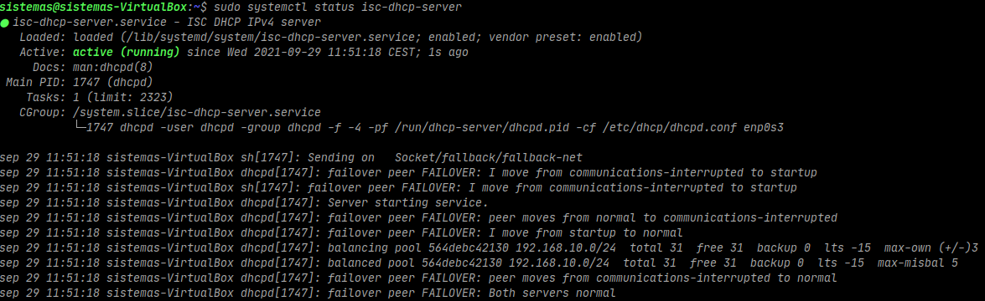

Bajamos la tarjeta del cliente Windows y analizamos la trama

Como podemos ver en los TCP, los Servidores están constantemente comunicándose, Para detectar cuando se pierda la conexion
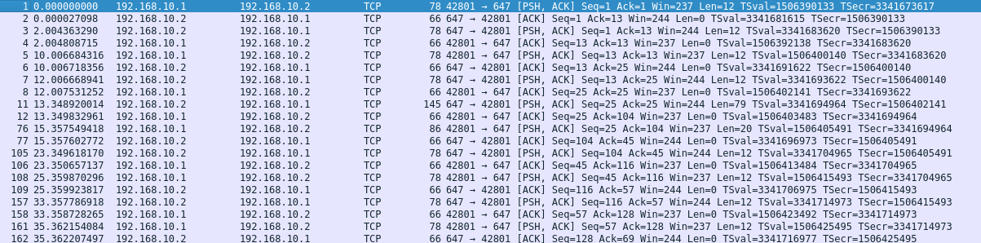

Comprobamos que recibe la IP del servidor y el otro le rechaza.

